REQUERIMENTO Nº 1137/2022
Súmula - Requeiro informações junto ao Poder Executivo, na pessoa do Excelentíssimo Sr. Prefeito Igor Soares Ebert, se consta no cronograma de obras da Prefeitura, melhorias, revitalização e zeladoria na rua Travessa Paulo Chaluppe localizada no centro de Amador Bueno, nesta municipalidade.
REQUEIRO à Mesa, na forma regimental vigente, que seja oficiado ao Excelentíssimo Senhor Igor Soares Ebert, Prefeito Municipal, que oficie à Secretaria ou Departamento Responsável, e informe a esta Casa de Leis, se consta no cronograma de obras da Prefeitura, melhorias, revitalização e zeladoria na rua Travessa Paulo Chaluppe localizada no centro de Amador Bueno, nesta municipalidade.
Justificativa
Senhor Presidente; -
Senhores Vereadores; -
Senhoras Vereadoras; -

Solicito informações deste executivo acerca do cronograma de obras voltados para ações que visem a revitalização e melhorias, bem como serviço de zeladoria no endereço acima mencionado. Considerando que o local citado encontrasse precisando de uma atenção deste executivo no tange recuperação da camada asfáltica, haja vista que nessa rua existe diversos buracos. Muitos destes buracos surgiram a muito tempo e com isso estão ficando cada vez maiores. A rua citada também precisa de pintura de guias, limpeza de calçada, bem como tudo que envolve uma zeladoria mais atuante
Por esse motivo é que faço este Requerimento, que contando com o apoio dos nobres pares e atendimento por parte do órgão responsável, antecipo meus agradecimentos.

Sala das Sessões Bemvindo Moreira Nery,27 de janeiro de 2022.
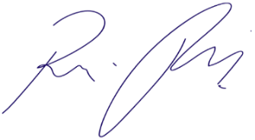
Vereador Rafael Alan de Moraes Romeiro
Professor Rafael
Presidente
PODEMOS

